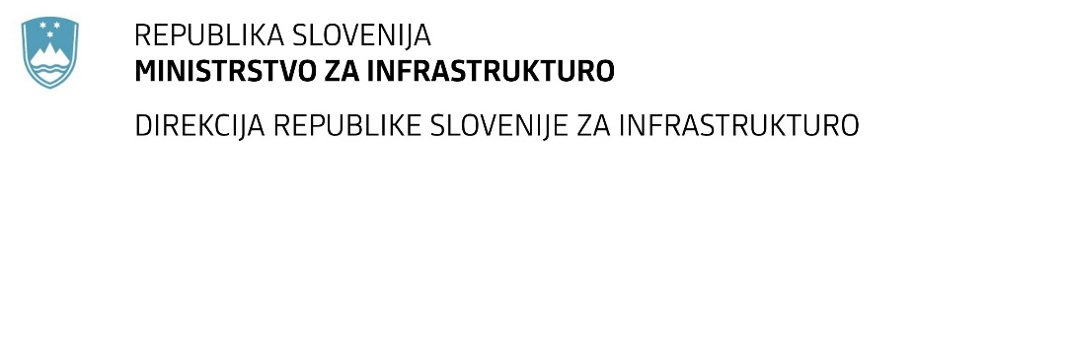

Številka: | 43001-495/2021-01 |  | oznaka naročila: | D-131/21 G
Datum: | 01.12.2021 |  | MFERAC: | 2431-21-001942/0

SPREMEMBA RAZPISNE DOKUMENTACIJE
za oddajo javnega naročila

Izvedba obvozne ceste ob prepustu pri Gabrovki (NM5136) na cesti R3-652/1457 v km 1.200

Obvestilo o spremembi razpisne dokumentacije je objavljeno na "Portalu javnih naročil".

Obrazložitev sprememb:
Naročnik je pripravil spremembo razpisne dokumentacije in objavil Navodila za pripravo ponudbe_S1.

Naročnik je spremenil NAVODILA PONUDNIKOM ZA IZDELAVO PONUDBE, in sicer peto alinejo v točki 3.1.3.3, točko a) 3.1.3.4 ter četrti odstavek opomb pod točko 3.1.3.4.

Spremembe so sestavni del razpisne dokumentacije in jih je potrebno upoštevati pri pripravi ponudbe.

